CARILAH RESULTAN DARI VEKTOR BERIKUT !

1. 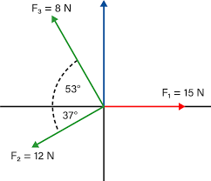..
2. 